07级高等数学(一)上学期期中试题参考解答
一． 求下列极限 （每小题7分，共28分）
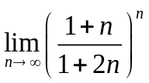1． 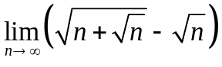 2。
解：原式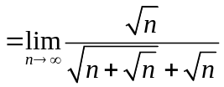 解：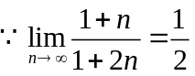 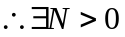使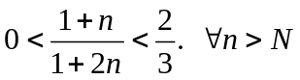
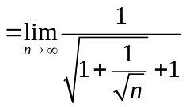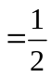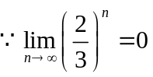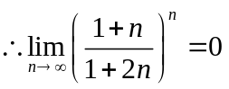
3．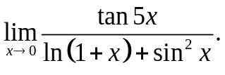 4。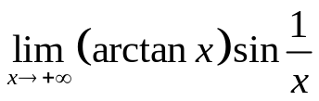
解：原式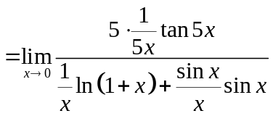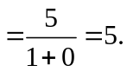 解：原式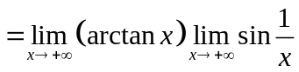
二．求下列函数的导函数（每小题7分，共28分） 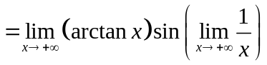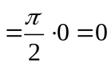
1．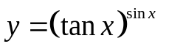. 2。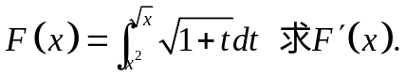
解：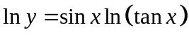 解：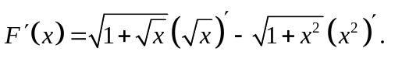
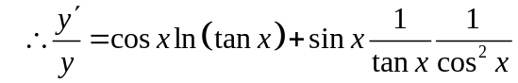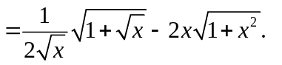
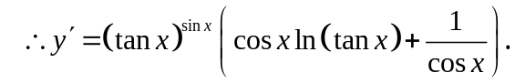
3．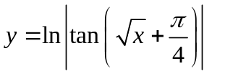
解：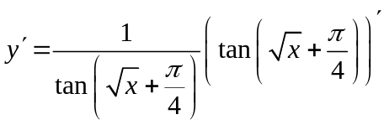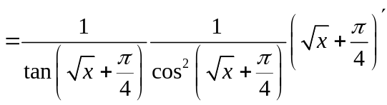
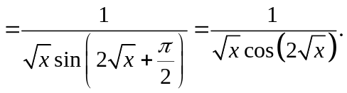
4。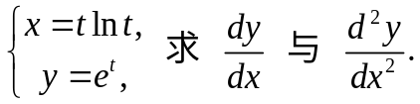
解： 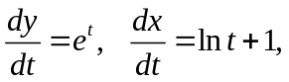 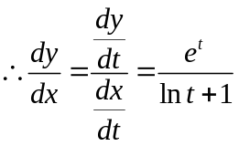 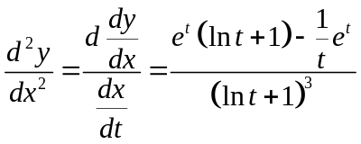。
三．求下列积分（每小题6分，共24分）
1． 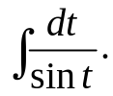 2。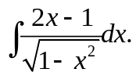
解：原式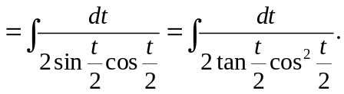 解：原式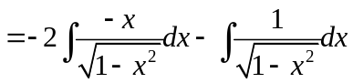
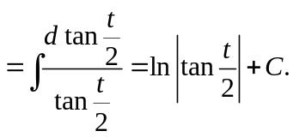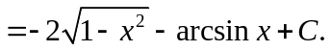
3．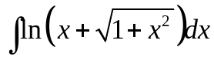
解：原式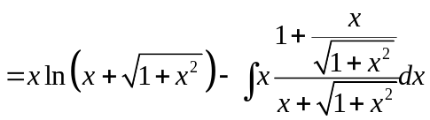
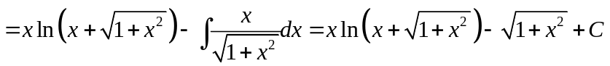
4。 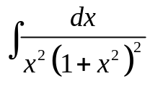
解：原式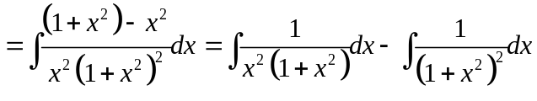 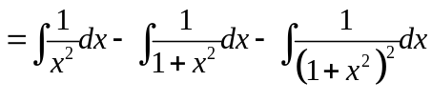
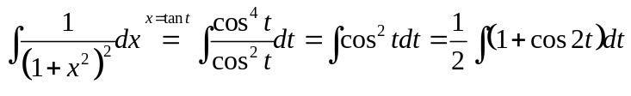
原式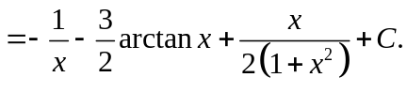
四．证明不等式：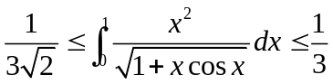 （7分）
证： 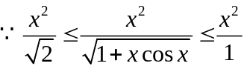 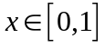
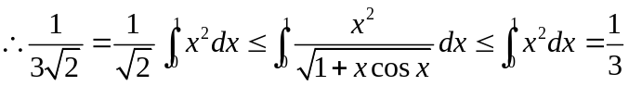
五．设函数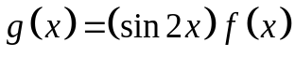，其中函数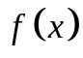在处连续，
问：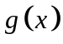在处是否可导，若可导，求出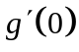 （7分）
解：在处连续，在处有定义且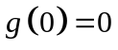
又 存在
在处可导，且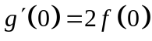。
六．设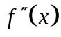在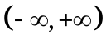上连续，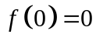，对函数 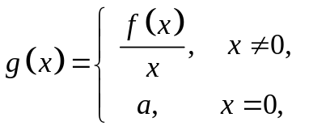
（1） 确定的值，使在上连续，
（2） 对于（1）确定的值，证明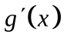在上连续。 （6分）
解：（1）在上连续，在上连续，当时连续，
由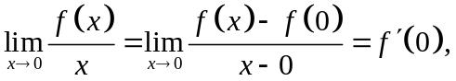 当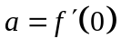时在处连续，
（2）当时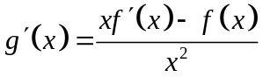为连续函数，（及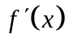在上连续）
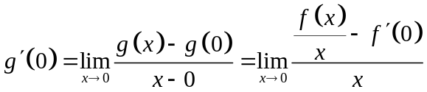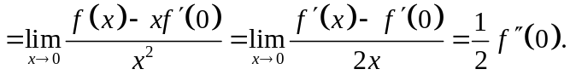
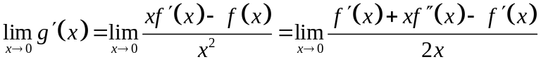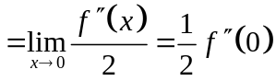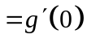
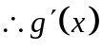在处连续，从而在上连续。

